A Onda Curta no mar
De Leixões ao Machico à vela
Por
António A. Sanches de Magalhães
CT1TE

“-Se caíres ao mar eu não volto para te buscar”.

Foi este um dos primeiros avisos que recebi do meu “skipper”. E pensei: “Que grande sacana; onde fui amarrar a minha égua”...
Mas, afinal vim a concluir bastante mais tarde que ele tinha razão. Que, além disso, era uma excelente pessoa. Fizemos uma amizade que ainda hoje dura. E... não caí ao mar.

Tudo começou em fins de Setembro de 1984.
No cais do Clube de Vela Atlântico, em Leixões, li um aviso que dizia mais ou menos o seguinte: “O patrão do veleiro vermelho fundeado no ante-porto aceita um tripulante para a Madeira”.
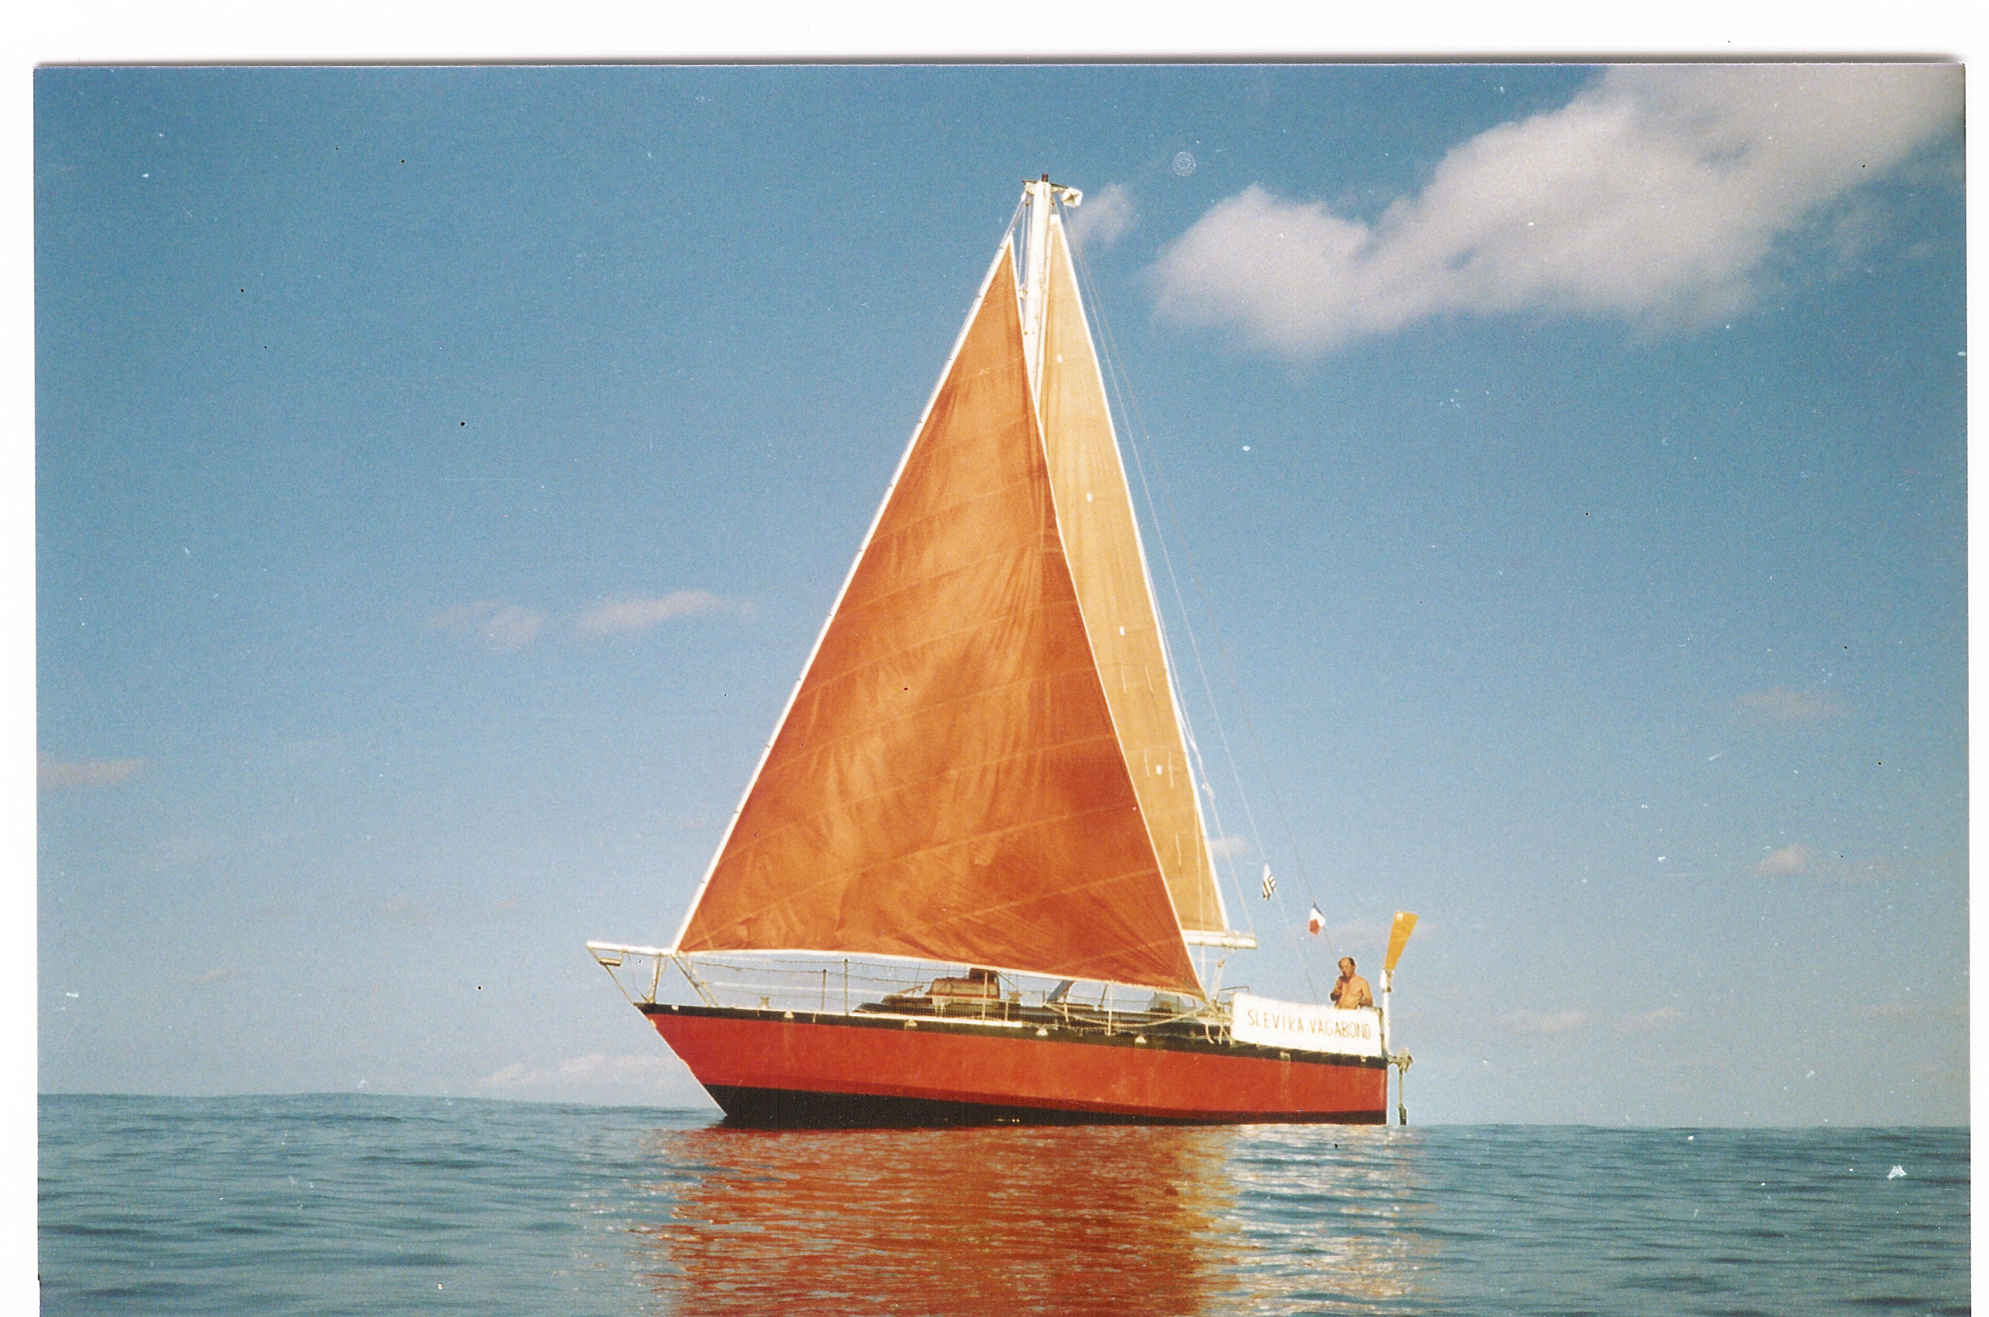
Fig.1 – O Slevika-Vagabond.

Como eu tinha ainda alguns dias de férias e um enorme desejo de navegar, fui logo pela muralha adiante para ver o navio e avistar-me com o patrão. Após o meu esforçado chamamento por gestos, ele veio-me buscar no anexo pneumático Zodiac.
Subindo a bordo, reconheci imediatamente, com grande espanto e não menor satisfação,
o famoso “Vagabond” - um Chatham de 9,5 m, do polaco Januz Kurbiel que, em 1978, navegando no Atlântico Norte, conseguiu atingir a latitude 78° 37’ N. Por um artigo publicado na revista “Loisirs Nautiques” sabia eu que aquele navio (barco é uma palavra feia...) tinha adornado a 90 graus em pleno oceano, e recuperado!
Embora re-batizado “Slevika-Vagabond” pelo segundo proprietário - caprichosa homenagem a uma qualquer divindade nórdica - era exactamente a mesma embarcação. Pelo sim pelo não, foi preservado em parte o nome original pois é sabido que mudar o nome a um navio traz sempre azar.
O facto de conhecer um pouco do passado deste Chatham foi talvez decisivo na aceitação do convite acima mencionado. Propuz ao “skipper”, Michel Krurien, apenas três condições:

1ª.Cessar o meu compromisso pouco depois da chegada, pois terminadas seriam as minhas férias, obrigando-me a regressar de avião;

2ª. Participar equitativamente nas despesas da expedição: alimentação, combustível, etc.

3ª .Poder instalar uma antena e ligar o meu rádio à bateria de bordo a fim de comunicar diariamente com outras estações de amador.

Aprovadas que foram as minhas condições e as do Michel, de que não me lembro, senão da que abre este texto, foram elas cumulativamente ratificadas com a devida solenidade pela tradicional rodada de rum.

De novo a bordo do Zodiac, no regresso à minha vida terrestre sem esplendor, tivemos que nos haver com uma fortíssima nortada que teimava em impedir a aterragem no que então restava da antiga Praia do Titã (1). Hoje já não resta nada, pois no mesmo local fica agora um clube de yates muito chique (o Y é deliberado).

Gritava o Michel : “Rame, rame...plus fort...plus fort...” E eu, que após o enfarte de 1978, tinha perdido muito do meu antigo vigor pensava - “Só me faltava esta; se calhar não vou conseguir chegar hoje a terra , quanto mais, daqui a uns dias, à Madeira...” Mas tudo acabou bem: Quase deitados de bruços, de modo a expor a menor àrea possível ao vento e remando com toda a coragem lá conseguimos encalhar em terra.

Nos dias que se seguiram, até à data prevista para a partida, fizemos os nossos preparativos.

Pela minha parte os preparativos foram bem simples. Juntei os meus parcos haveres num saco de lona de marinheiro, ajustei uma antena dipolo para os 20 metros e preparei o meu Kenwood TS-130S, bem com a respectiva chave Morse. Nada de microfone. Nem pêgas, papagaios ou periquitos...

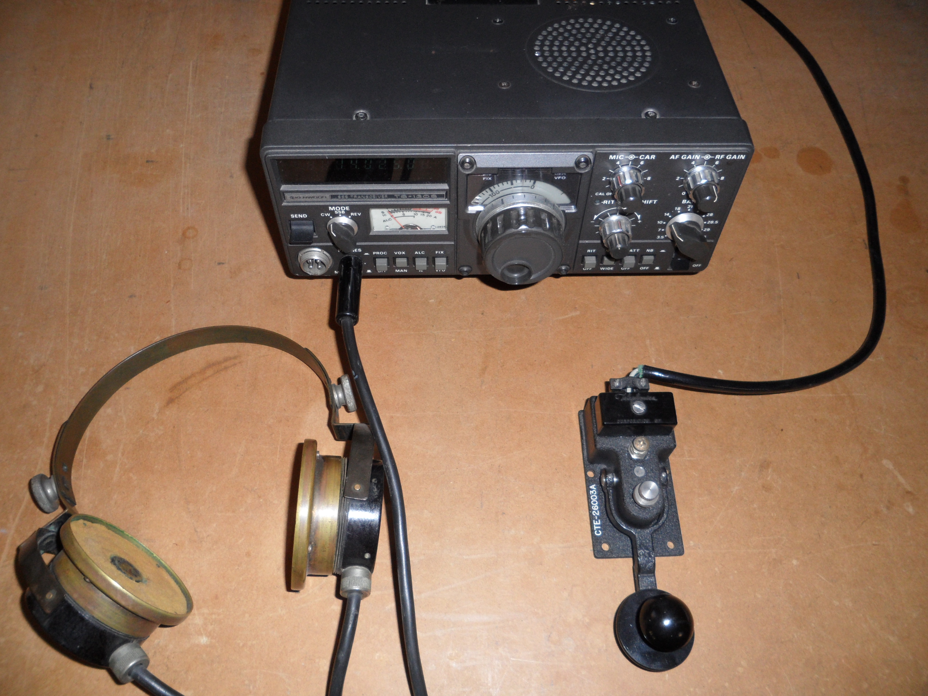
Entretanto, fui contactando pessoalmente alguns amigos radioamadores para que aceitassem chamar-me via radio todos os dias ao princípio da noite a fim de receberem informação da nossa posição geográfica (QTH). Parecia-me muito tranquilizador que, enquanto longe no mar, alguém soubesse onde estávamos.

Fig. 2 - A estação CT1TE/MM.
De entre todos esses prestimosos colegas saliento o titular da estação CT1CBW, Sérgio, excelente radiotelegrafista e grande amigo desde sempre.

Os preparativos do Michel foram ainda mais reduzidos. Além de atafulhar a despensa de bordo com toucinho e lentilhas, adquiriu em Leça da Palmeira cinco litros de um “vintage feito a martelo” que haveria de ter um certo protagonismo durante a viagem.
De facto, lá para o terceiro ou quarto dia de navegação e de resignado consumo daquela zurrapa, o meu fígado “caiu de joelhos”. E eu que, após várias viagens entre Cabo Verde e Lisboa, a última das quais a bordo do NRP Lima - viagem que foi também a última deste glorioso contra-torpedeiro, antes de ser desarmado – eu que, vaidosamente me julgava invencível por ter visto, impávido, cairem a meu lado duros marinheiros circum-navegantes vencidos pelo enjôo, tive ali a minha primeira derrota. Tal como os outros, também sacrifiquei vergonhosamente a Neptuno, vomitando pela borda fora “naus, navios, caravelas, corações, tripas, moelas”(2).

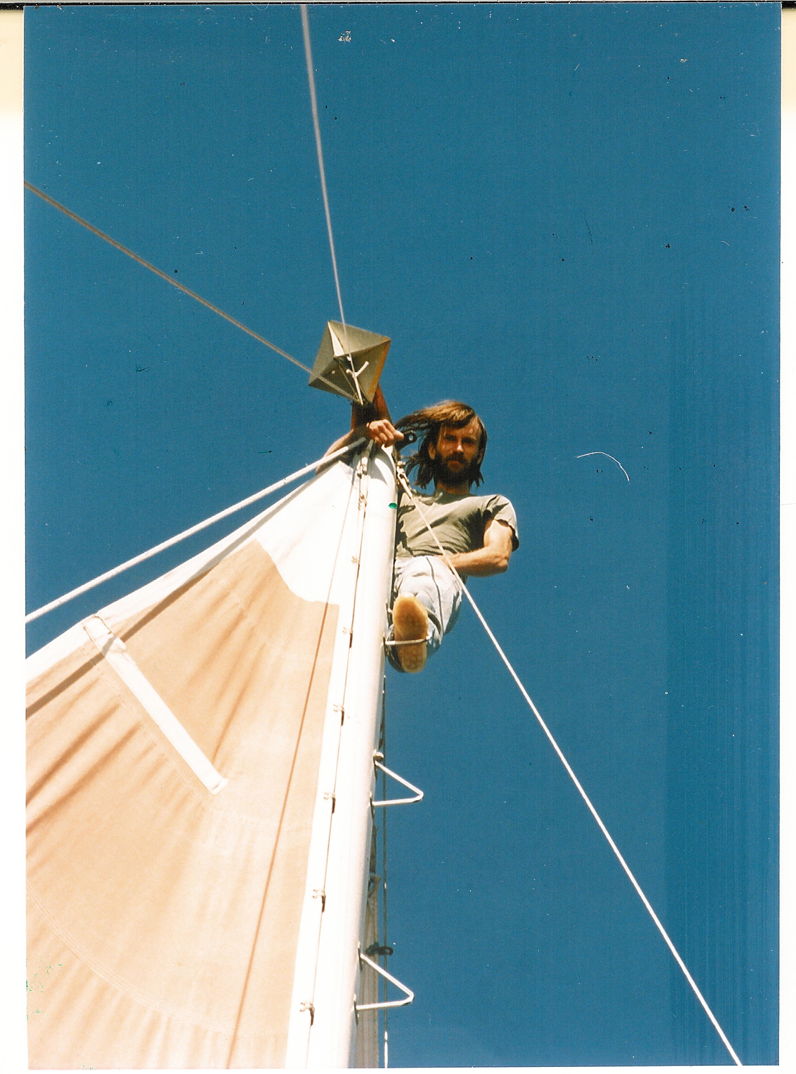
Fig. 3 – Michel Krurien.

Mas voltemos à narrativa.

Amarrada a minha antena ao topo do mastro e à amurada, feita a aguada, por transporte para bordo de varios “jerrycans” ( a àgua vendida pela APDL em Leixões custa quase tanto como o whisky...) e verificados os níveis do gasóleo, a carga das baterias e a meteorologia, lá soltámos rumo na carta e, finalmente, aparelhámos.

Extrato do Diário de Bordo do Slevika-Vagabond:

19/09/84
Tripulação: Antonio
Michel Krurien
Vento: N 10 a 15 nós; visibilidade: 5 mi; céu 3/8
Partida de Leixões 12 h; rumo 225°; “loch” (odómetro) 65.

Içada que foi a vela grande, todas as dívidas em terra ficaram tácitamente saldadas, tal como nos gloriosos tempos da antiga marinhagem, e o Michel entregou-me a cana do leme. Ditou-me o rumo e alongou-se repousadamente num dos bancos do “cockpit”, talvez por confiar demasiado na minha pouco consolidada competência de timoneiro de um humilde Snipe de quinze pés.

O “modus operandi” que tinhamos combinado com os radioamadores em terra consistia simplesmente em serem sempre eles a chamar a estação embarcada. Isto na vizinhança o mais apertada possível da frequência (QRG) combinada, e exactamente à hora (QTR) marcada, a qual, se bem me lembro, seria 2100Z. No caso de insucesso desta primeira exploração, seria feita nova chamada trinta minutos mais tarde.

Porquê esta estratégia?
Navegando no alto mar, devemos ser parcimoniosos em tudo. Nunca sabemos quando nos vai faltar uma gota de àgua, um mililitro de gasóleo ou... um ampere.hora de bateria. Sendo sempre eles a chamar, o consumo da energia de bordo ficou reduzido ao mínimo indispensável à resposta e à troca de informação.

Até ao anoitecer do primeiro dia de viagem, a navegação decorreu sem incidentes dignos de menção. Apenas foi necessário cuidar da conservação do rumo (QTI) vigiando a actuação do piloto automático Atoms. E, sobretudo durante as primeiras horas, manter o necessário resguardo relativamente às artes e aprestos da pesca.
À hora da primeira exploração radio (2100Z), a distância percorrida era de cerca de 52 milhas no rumo 225°. Este trajecto situava-nos a cerca de 30 milhas da praia da Costa Nova, a sul de Aveiro. Muito cedo ainda para, fugindo à poluição vinda de terra, poder apreciar essa coisa fantástica que é a onda curta no mar.

Mas não foi assim no segundo dia.

A singradura (3) do primeiro dia de navegação, tomada às 1200Z do dia 20, foi de 140 milhas. A agulha de marear (a que alguns estrangeirados ignaros chamam agora “compasso”...) sempre nos 225° (4). Estávamos, agora, a cerca de 60 milhas da costa, em frente à Foz do Arelho. Estando nós, aqui, aproximadamente, no paralelo das Berlengas, deveríamos ter avistado pelo menos a Grande, mas não recordo.

Por enquanto, nada de cronómetro e sextante (5). Cumpra-se a suprema vontade do mestre: Navegação estimada – rumo e odómetro (6). De resto, é sabido que, no mar, é muito mais glorificado um bom cozinheiro do que um competente navegador.

Nessa noite, “a coisa começou”...

Violando a regra anteriormente estabelecida, fiz uma curta chamada CQ e foi o fim-do-mundo. Caiu-me em cima terra, mar e a Marinha... Fantástico! Um autêntico enxame de estações a responder. Não aconselho a ninguém semelhante ousadia.
A alimentação em corrente contínua pura, a quase total ausência de ruído e de interferências de origem humana, e as características de radiação de uma antena quase vertical de quarto de onda, cuja imagem complementar para a meia onda é materializada por um casco de aço em contacto íntimo com uma superfície de àgua salgada, completamente livre e quase plana até ao infinito, conferem a uma instalação deste tipo um desempenho que “Milhor é exprimentá-lo do que julgá-lo/ Mas julgue-o quem não pode exprimentá-lo” (7).

Às 1200Z do dia 21 tinhamos percorrido 275 milhas, o que situava a nossa velocidade média em 5,7 nós. Nada mau.

Às 1600Z do mesmo dia o Michel fez a primeira marcação gonio (QTE) do radio-farol aeronautico de Porto Santo, em 338 kHz; indicativo de chamada PST (faz sempre jeito ter um radiotelegrafista a bordo...).

Por esta altura perdi completamente o contacto radio com os meus amigos em terra. Devo ter entrado numa vasta zona de silêncio. De resto, a escolha da banda dos 20 metros revelou-se uma má opção. Noutras expedições do mesmo tipo que realizei anos mais tarde, a banda dos 40 metros teve um desempenho muito melhor.

Houve aqui um episódio pouco glorioso para mim mas que vale a pena relatar.
Numa das noites de insucesso, estando eu à escuta na frequência combinada, esforçando-me a todo o custo para ouvir os meus amigos, deparei com uma estação do norte da Europa que chamava repetidamente o meu indicativo. Era, talvez , um sueco ou norueguês. Estava eu tão obcecado no meu propósito de escutar os CT1 que fiquei até incomodado: “Irra! Porque é que este energúmeno não se cala!” Ainda tive um vislumbre de que havia qualquer coisa estranha: “Como é que ele sabe que eu estou aqui?” Mas nada. Só muito mais tarde é que vim a saber que os CT1, muito preocupados com a nossa situação, tinham pedido ao colega nórdico para chamar por mim.

Ao meio dia de 22, sempre no rumo 225,° a distância percorrida era de 400 milhas.

Nessa noite, recuperei o contacto com os meus amigos em terra, contacto que se manteve sem problemas até ao último dia de viagem.
Não querendo atravancar a mesa das cartas com “a minha tralha”, o radio ficou instalado numa das prateleiras da coberta, mas muito próximo da bateria de bordo. A pequena mesa onde fazíamos as nossas magras refeições era baixinha, não se prestava ao apoio da chave Morse. Para transmitir, tinha então que segurar a chave com a mão esquerda e acionar o manípulo com a outra. Muito desejei, na altura, ter uma J-45 de joelho, como as do AN/GRC-9 e outros radios militares...
Como sempre, a telegrafia Morse teve um desempenho muitíssimo eficiente, claramente superior a quaquer noutro modo de comunicação.

No dia 23 fiz o meu primeiro ponto astronómico por meio de três rectas de altura do Sol. Marcado este ponto na carta verificou-se imediatamente haver um forte abatimento para sudoeste, o que não era de estranhar tendo em vista a mareação e as amuras a estibordo (8) que trazíamos desde Leixões. Mas era este “o meu primeiro ponto no mar” e o Michel confiava muito na sua estima. Faltou-me a coragem para defender a minha astronomia.
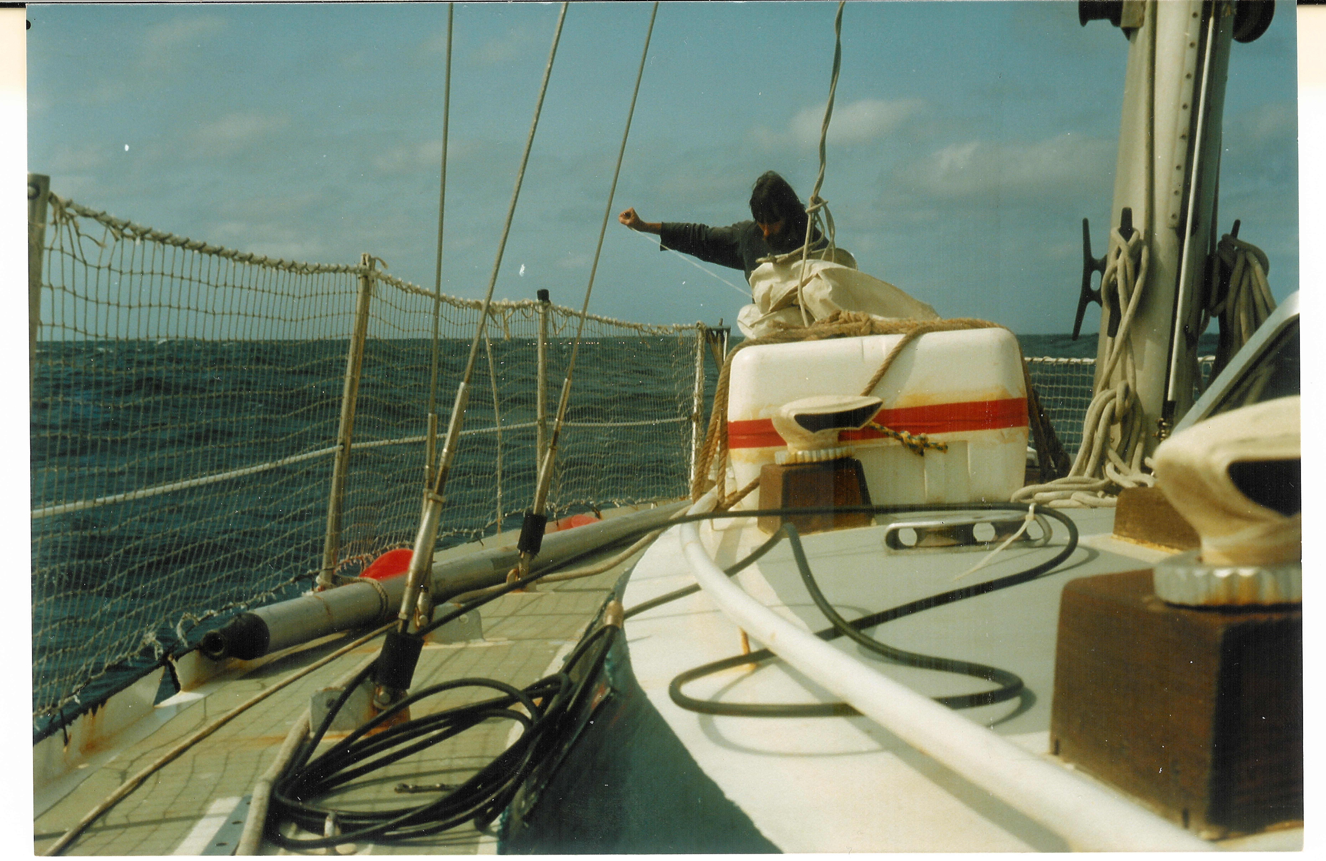
Fig.4 – Reparação da vela de estai.

Pelas 1500Z fez-se nova marcação gonio de PST cujo resultado foi: QTE 210°. Confirmava-se claramente que tínhamos o Porto Santo pela amurada de bombordo.
Nestas condições, seríamos tentados a arribar (9) a fim de reduzir a deriva para sudoeste.
Conhecendo muito bem o perigo de cambar quando se tem o vento muito pela popa
- mareação desagradável em que o menor descuido ao leme, ou a menor instabilidade do vento, faz passar vela e retranca, com toda a violência, de um bordo ao outro, correndo o risco de partir-se de encontro ao brandal ou, até, atirar um ou mais tripulantes borda fora - decidiu o Michel manter o rumo 225°. E muito bem.
Continuámos, portanto, bem orçados (10) e bem tranquilos. No mar, o caminho mais curto nem sempre é o melhor.

Mais tarde, foi avistada uma tartaruga a estibordo, nadando com toda a tranquilidade que a sua dilatada esperança de vida de quelónio lhe confere. Quem sabe se, também ela, impelida pelo capricho do deus dos ventos – Eolo – estaria ser desviada do seu destino nas ilhas?
Um destes episódios, ou avistamentos, que a todos nós nos parecem ingénuamente banais em terra, revestem-se de um significado muito diferente - e enchem-nos de pura alegria - quando estamos há vários dias no mar, muito longe da nossa “toca de antropos”.
Lembro-me que num daqueles dias, já longe, muito longe da terra, descobrimos uma abelha a bordo. Passageira clandestina, seguramente embarcada connosco em Leixões.
Mas acolhida com tanto carinho e ternura que lhe teríamos oferecido mel, se acaso o tivéssemos.

No dia 23, antes do anoitecer, estando eu de quarto, avistei terra: Porto Santo.
Isto causou-me grande alegria, o que é muito natural. O primeiro impulso no avistamento da terra ao fim de tantos dias no mar é gritar, tal como o mais imberbe gajeiro: “Terra! Terra à vista”. Mas, felizmente, detive-me e pensei: “Eu já estive mais do que uma vez nestas ilhas, enquanto que o meu “skipper” e amigo veio aqui de propósito e pela primeira vez”. Portanto, vou fingir que não vi nada e deixá-lo descobrir a terra.”
Isto foi uma grande lição para mim, a qual jamais esquecerei. Uma pequena atenção que nada me custou, nem ínfimo sacrifício foi, deu-lhe tanta alegria, tanto prazer...Saudou demoradamente os deuses telúricos com a sua flauta bretã (autêntica trombeta do Juízo Final) e - o que não é menos importante - distribuiu uma generosa rodada de rum à “tripulação”.
Cantámos, então, em coro (eu, como sempre, desafinado) “Le capitaine est un salot/ Il ne nous donne que le mégot” e a pérola do Tahiti : “T’as cassé la moto-godille/ Maintenant t’as plus qu’a pagayer”...

Às 2030Z do mesmo dia 23 a distância percorrida era de 561 milhas.

Ao meio dia de 24, o integrador do odómetro marcava 635 milhas. Estávamos a cerca de 68 milhas a norte do extremo ocidental da Madeira, a Ponta do Pargo. O patrão ditou então um novo rumo e por volta da 21 horas avistámos o farol da Ponta do Pargo.

Pelas 0200Z do dia 25, tínhamos o farol bem pelo través de bombordo e começámos então a rondar a ilha, prudentemente ao largo.

Mas aqui estava-nos reservada uma tortura.
Embora a grande distância da terra - e porque dela a sotavento - vínha-nos um delicioso aroma, impregnado de loureiro, das famosas espetadas da Madeira. Imagine-se o efeito produzido sobre dois pobres navegantes, há seis dias heroicamente resignados a uma dieta de toucinho e lentilhas.

Às 3 horas, avistámos o farol do Paul do Mar e às 5, o da Ribeira Brava, ambos por bombordo, naturalmente.
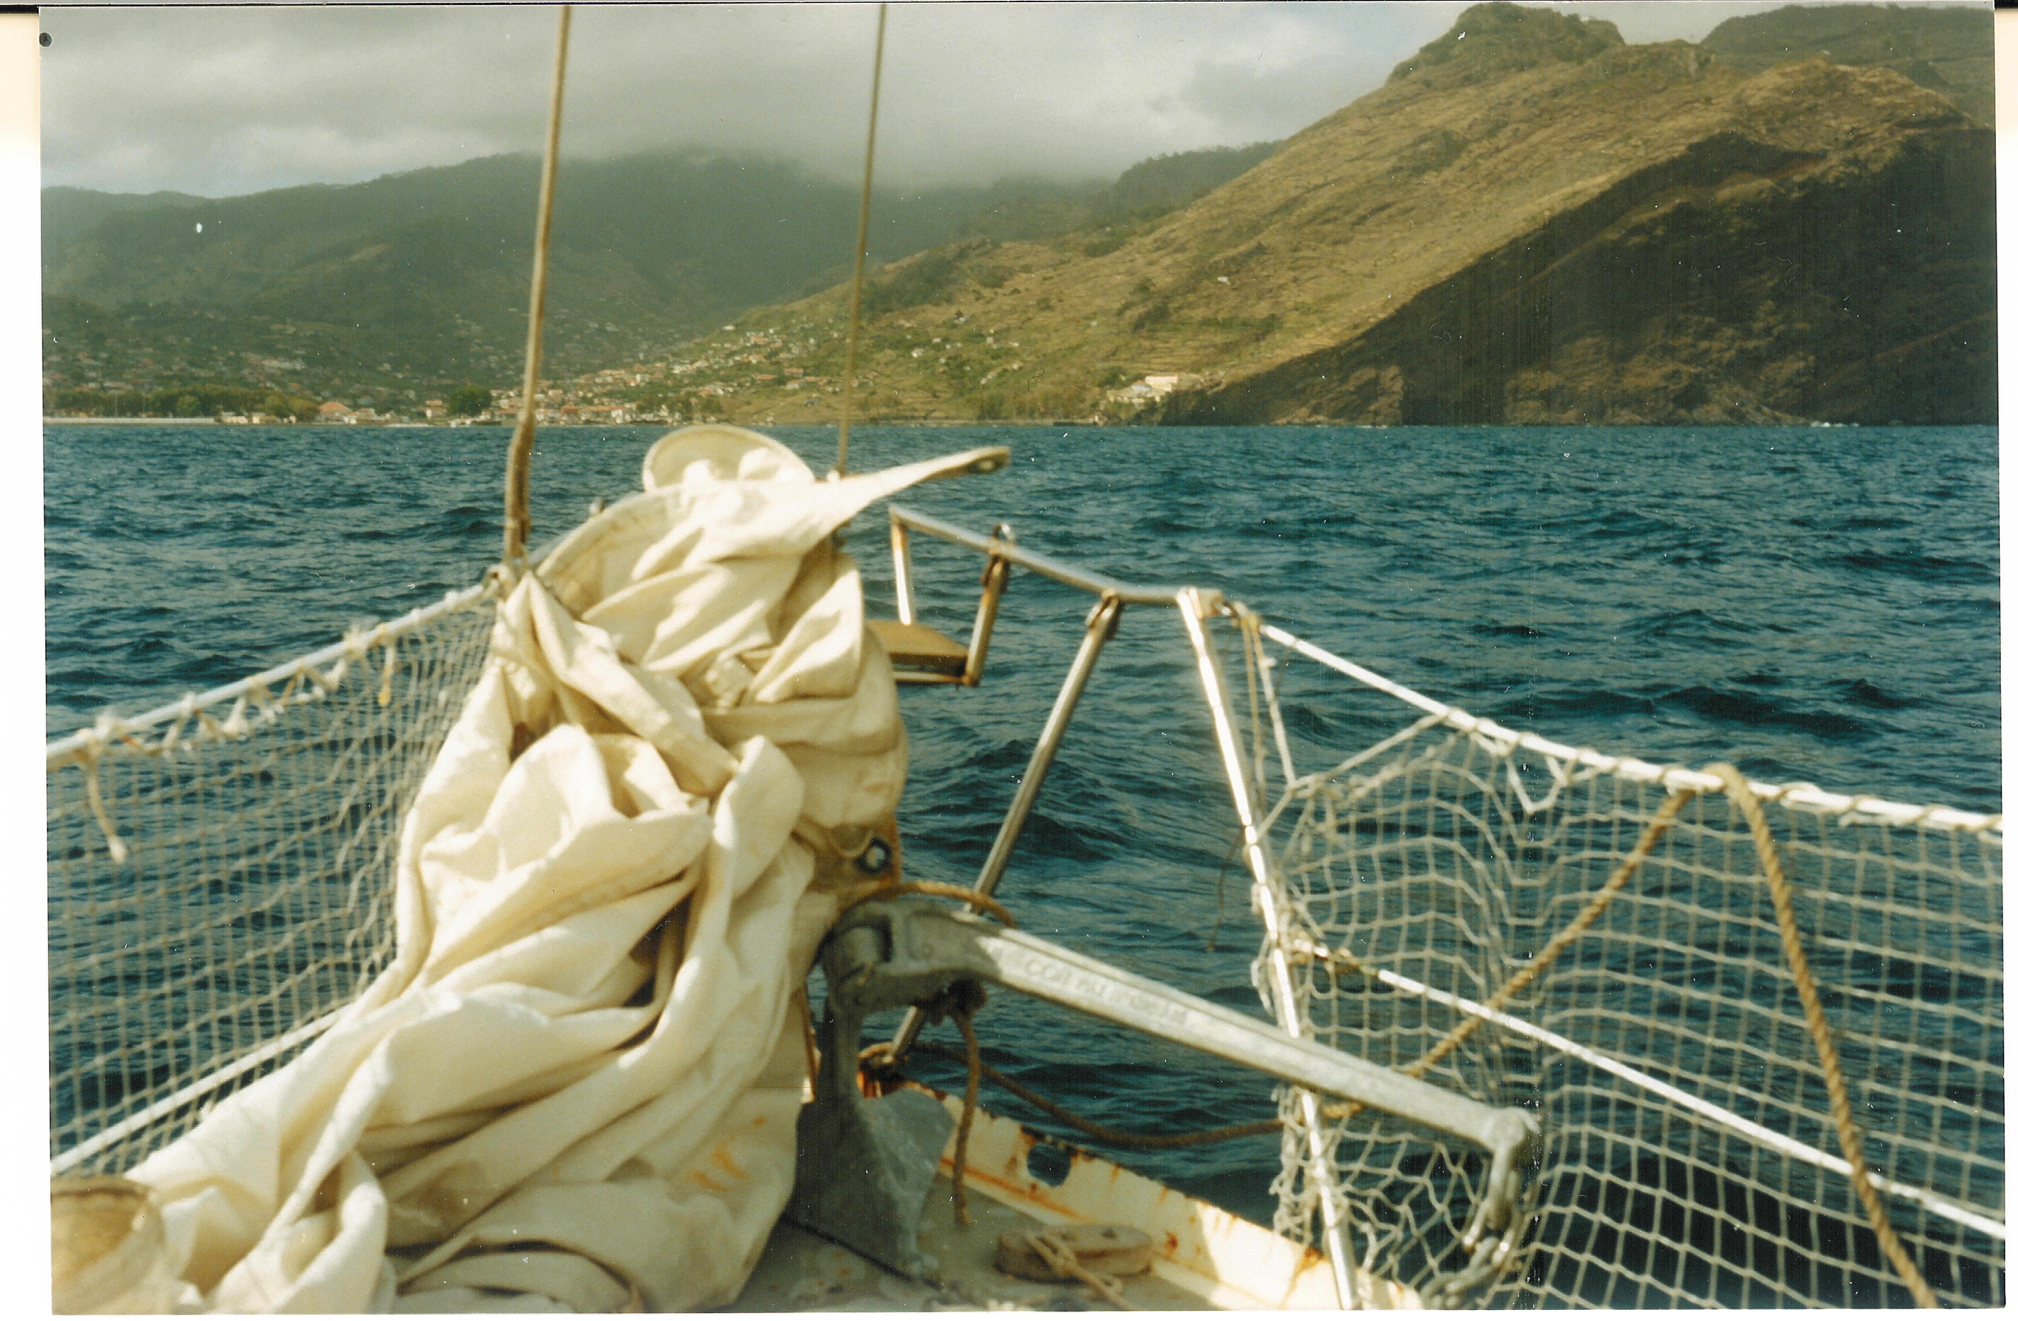Fig. 5 - Aproando ao Machico.

Às 17 horas fundeámos no Machico. E aqui terminou a viagem.

A distância total percorrida foi de 720 milhas em 149 horas de navegação, a uma velocidade média de 4,8 nós.

Na exploração radio dessa noite anunciámos a nossa chegada aos amigos no Continente, o que muito os tranquilizou, bem como o fim das emissões (QRT). Eles gostaram tanto
destas comunicações e participaram com tanto entusiasmo nesta pequena aventura que, mesmo depois de terem conhecimento da minha decisão de desmontar a estação no Machico, continuaram à escuta todas as noites até ao meu regresso. Bem hajam.

NOTAS:

(1) - A mentira e a apropriação descarada dos valores de outrora, que se vai impondo como escola e moral nos nossos dias, situa, hoje, a Praia do Titã a sul do molhe sul do porto artificial de Leixões. A principal praia urbana de Matosinhos precisava de um nome chamativo. Tudo isto é muito bonito e convém aos objectivos dos comerciantes e do município, mas é inteiramente falso como muitos de nós, os mais velhos, ainda lembram.
“Uma praia dentro do porto de Leixões?”- Dirá o incrédulo leitor, horrorizado por causa da poluição. Mas é verdade. Era uma praia muito popular entre a juventude do meu tempo: até os “meninos e meninas da Foz” ali tomavam banho.

(2) – Barbosa du Bocage: “Poesias sobre mote”.

(3) – Distância percorrida durante um dia.

(4) - O rumo verdadeiro de Leixões para a Madeira, tomado numa carta isogónica (Mercator) é 218°. Como a declinação magnética média na zona a percorrer era (em 1984) 6° 59’ W, o rumo magnético (ou da agulha) a cumprir era, efectivamente, 225°.

(5) - Nos dias de hoje navegar já não é uma arte. É uma actividade “quase obscena”. Com um receptor GPS de algibeira até uma criança sabe sempre onde está. Mas, em 1984, não havia ainda GPS.

(6) – Aparelho constituído por um hélice rebocado pelo navio, que transmite o seu movimento de rotação a um maquinismo de relojoaria fixo a bordo, permitindo assim determinar as distâncias percorridas.

(7) – “Os Lusíadas”, Canto IX, Est. 83.

(8) - O vento por estibordo.

(9) – Arribar:Virar a favor do vento.

(10) – Orçar:Virar contra o vento.

